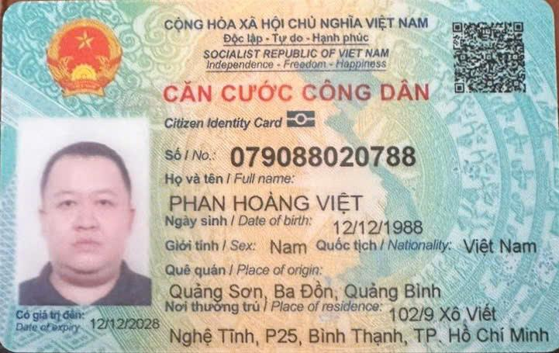

**D**

**Có giá trị đúng**

Date of expiry 12/12/2028

CỘNG HÒA XÃ HỘI CHỦ NGHĨA VIỆT NAM Độc lập - Tự do - Hạnh phúc

SOCIALIST REPUBLIC OF VIET NAM Independence-Freedom-Happiness

CĂN CƯỚC CÔNG DÂN

*Citizen Identity Card*

**Só No.: 079088020788 Họ và tên I Full name:**

PHAN HOÀNG VIỆT

*Ngày sinh / Date of birth*

12/12/1988

*Giới tính / Sex: Nam Quốc tịch / Nationality: Việt Nam Quê quán / Place of origin:*

Quảng Sơn, Ba Đồn, Quảng Bình Nơi thường trú / Place of residence: 102/9 Xô Viết ở

Nghệ Tĩnh, P25, Bình Thạnh, TP. Hồ Chí Minh